Почему стоит пройти вакцинацию?

На сегодняшний день вакцинация стала столь же
привычным делом, как и другие достижения
цивилизации. Благодаря иммунизации,
население Земли избавилось от страшного
заболевания – натуральной оспы,
регистрируются редкие случаи дифтерии, практически
ликвидирован калечащий детей полиомиелит, довольно редкими стали
случаи кори, краснухи и врожденной краснухи, столбняка,
эпидемиологического паротита.
Вакцинация ежегодно дарит человечеству 400 млн дополнительных лет
жизни. Вакцинация признана самым эффективным медицинским
вмешательством из изобретенных человеком. Сравнимый результат дало
только использование чистой питьевой воды.
Вакциноуправляемые инфекции стали редкостью, но инфекционные агенты,
которые их вызывают, продолжают циркулировать и способны поражать
тех, кто от них не защищен.
К сожалению, история имеет множество печальных примеров
возникновения эпидемий "управляемых" инфекций по причине отсутствия
иммунизации у населения по тем или иным причинам.
В мире создано множество вакцин более чем от 40 инфекций,
в Национальный прививочный календарь РФ включены 12 инфекций,
в Региональный календарь – 23.



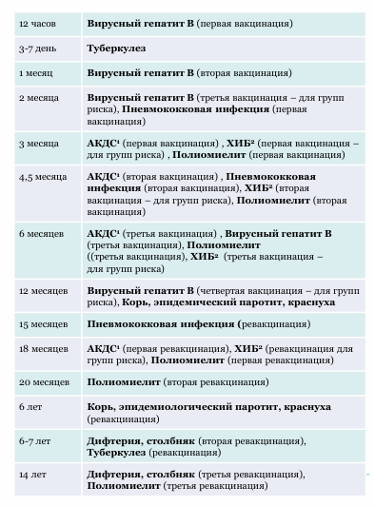

Благодаря вакцинации формируется
защищенная прослойка населения,
сдерживающая эпидемии опасных инфекций.
Сделать прививку ребенку можно в Вашей
поликлинике по месту прикрепления совершенно бесплатно!

Тотемский территориальный отдел Управления Федеральной службы по надзору в сфере защиты прав потребителей и благополучия человека по Вологодской области

Родителям о пользе профилактических прививок

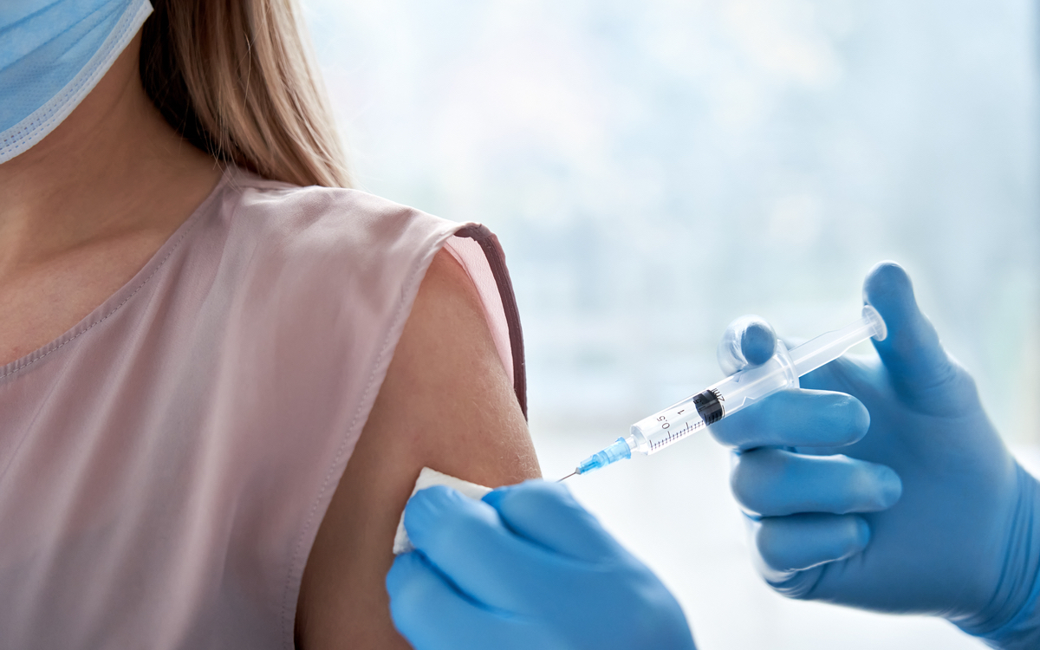

От чего защищают прививки?
Широчайшее распространение инфекционных заболеваний во все времена не только приводило к гибели многих миллионов людей, но и было основной причиной малой продолжительности жизни человека. С тех пор, как 219 лет назад Э. Дженнер сделал первые прививки от оспы, в мире не существует более эффективного способа предотвращать инфекционные болезни, чем профилактические прививки.
Ветряная оспа*
Вызывается вирусом, передающимся воздушно капельным путем. Опасна в связи с тяжелым течением заболевания (лихорадка, интоксикация), развитием тяжелых осложнений (энцефалит).
Гемофильная инфекция*
Вызывается гемофильной палочкой, в основном, поражающей детей в возрасте до 6 лет. Легко передаётся воздушно-капельным путём и при прямом контакте. Поражает многие органы, включая мозговые оболочки, легкие, надгортанник, суставы с возможным образованием гнойных очагов (сепсис). Может служить причиной летальных исходов.
Вирусный гепатит А*
Вызывается вирусом гепатита А, передающимся через пищу и воду. Поражает клетки печени и характеризуется длительным течением заболевания, сопровождающимся нарушением самочувствия, необходимостью поддержани1я диеты и изоляции от коллектива, что снижает качество жизни.
Вирусный гепатит B
Вызывается вирусом гепатита В. Передается при контакте с кровью и другими биологическими жидкостями человека. Поражает преимущественно печеночные клетки, из-за чего нарушается функция печени, в первую очередь по нейтрализации токсинов. Перейдя в хроническую стадию, это вирусно инфекционное заболевание часто провоцирует развитие цирроза и рака печени.

*Не входит в перечень обязательных прививок
Дифтерия
Заражение дифтерией происходит воздушно-капельным путем от больных или бактерионосителей. Особенно опасны осложнения дифтерии – отек головного мозга, легких, острая почечная и сердечная недостаточность, миокардит, которые могут стать причиной смерти больного.
Корь
Вирусная инфекция, передаваемая от человека к человеку воздушно-капельным путем с очень высокой восприимчивостью. Вероятность получить осложнения в случае заболеванием кори составляет 30%. Это – слепота, энцефалит, диарея, тяжёлые инфекции дыхательных путей. В одном случае из тысячи ребенок получает осложнение в виде энцефалита.
Коклюш
Острое бактериальное инфекционное заболевание, передающееся воздушно капельным путем. в случае заболевания коклюшем в одном из десяти случаев ребенок получит осложнения в виде воспаления легких, в двадцати случаях из тысячи – судороги, в четырёх случаях из тысячи – поражение головного мозга (энцефалопатию).
Краснуха
Это вирусная инфекция, распространяющаяся воздушно-капельным путем. Краснуха по своим проявлениям очень похожа на корь, но у детей протекает значительно легче. Опасна для беременных женщин из-за поражения плода (пороки сердца, глухота и катаракта).
Пневмококковая инфекция
Пневмококковая инфекция — одна из тяжелых бактериальных инфекций человека. Может вызывать пневмонию, отит, менингит, сепсис и часто заканчивается летальным исходом. Также возможна инвалидизация после перенесенного заболеваний. Около 8 на 100 тыс. детей в возрасте до 5 лет при инфицировании пневмококком получат осложнение в виде пневмококкового менингита. Около 83% случаев пневмококкового менингита наблюдаются среди детей в возрасте младше 2-х лет; от 8,7% до 52% случаев пневмонии, возникшей от заражения пневмококком, наблюдается среди младенцев в возрасте младше 6 месяцев.
Полиомиелит
Вирусная инфекция, передается через немытые руки, игрушки, воду, пищу. Преодолев слизистую оболочку дыхательных путей или пищеварительного тракта, вирус попадает в головной и спинной мозг, вызывая парезы и параличи. В одном из 200 случаев инфицирования полиомиелитом развивается необратимый паралич (обычно ног). 5-10% из числа таких парализованных людей умирают из-за наступающего паралича дыхательных мышц.
Столбняк
Тяжелая и бактериальная инфекция. Возбудитель проникает через повреждённые кожные покровы и слизистые оболочки (раны, ожоги, отморожения) и вырабатывает один из самых сильных в мире токсинов, вызывающих спазм мышц, приводящих к нарушению дыхания, глотания и т. д.
Бактерии туберкулеза могут жить в сухом воздухе несколько месяцев

Туберкулез
Тяжелое инфекционное заболевание, вызывается туберкулезной палочкой, передаваемой от человека к человеку воздушно-капельным путем. Наибольшему риску подвергаются лица, находящиеся в продолжительном близком контакте с больным туберкулезом.
Эпидемический паротит
Вирусное заболевание, передающееся воздушно-капельным путем. 20-30% заболевших свинкой мальчиков-подростков и взрослых мужчин воспаляются яички (орхит), у девушек и женщин в 5% случаев вирус эпидемического паротита поражает яичники (оофорит). Оба эти осложнения могут стать причиной бесплодия; в 4% случаев заболевания паротитом ребенок получит осложнение в виде панкреатита; вирус эпидемического паротита может вызвать воспаление оболочек головного мозга (менингит) у 1 из 200-5000 заболевших, очень редко в процесс вовлекается ткань головного мозга, и тогда развивается паротитный энцефалит (воспаление оболочек и вещества головного мозга)

